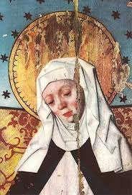
Medeltiden

När du har arbetat med det här området känner du till:
- när medeltiden inföll.
- var och hur människor levde på medeltiden.
- hur samhället var uppbyggt.
- några viktiga personer som t.ex. Heliga Birgitta.
- likheter och skillnader mellan vikingatiden, medeltiden och nutid.
- några viktiga händelser som t.ex. digerdöden.
- hur kristendomen kom till Sverige och vad det innebar för folket.
- använda och förklara ord och begrepp inom området.

Undervisning
- Föreläsningar och gemensam högläsning av faktatexter
- Övningar och enskilt arbete
- Se filmer

Bedömning
- Läxförhör, prov och eget arbete
- Bedömningen sker både muntligt och skriftligt

